Coquille de Noël
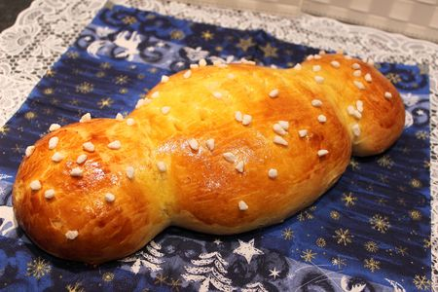
Ingrédients :
- 250 g de farine
- 60 ml de lait
- 1 œuf
- 50 g de beurre
- 40 g de sucre
- 12.5 g de levure fraîche de boulanger (ou un demi sachet de levure de boulanger déshydratée)
- 1 jaune d'œuf (pour dorer)
- Grains de sucre (décor)
Recette :
Dans le bol de votre robot, mélangez la farine et le sucre en poudre. Émiettez la levure fraîche dans le lait légèrement tiédi, remuez et laissez reposer pendant 2-3 mn. Versez le mélangez lait-levure dans le bol du robot et pétrissez la pâte. Ajoutez l'oeuf entier, puis le beurre coupé en morceaux. Pétrissez la pâte jusqu'à ce qu'elle devienne lisse, homogène et légèrement élastique.
Couvrez le bol du robot à l'aide d'un torchon et laissez lever la pâte dans un endroit tiède pendant environ 1h30, jusqu'à ce que la pâte ait doublé de volume.
Déposez votre pâte sur le plan de travail légèrement fariné et dégazez la pâte. Découpez 3 pâtons : 2 petits et un gros. Formez 1 boule et déposez-la sur une plaque de four recouverte de papier sulfurisé et déposez 2 autres petites boules aux extrémités.
Couvez la brioche et laissez à nouveau lever la pâte pendant environ 45 mn dans un endroit tiède.
Préchauffez le four à 180°. Lorsque la coquille est bien gonflée, badigeonnez-la de jaune d'œuf à l'aide d'un pinceau. Faites des entailles dans la coquille à l'aide de ciseaux et parsemez de sucre en grains.
Cuisson :
Faites cuire la brioche pendant 20 mn à 180° (th.6). Elle doit être bien dorée ! Laissez-la refroidir sur une grille.
http://www.evacuisine.fr/

